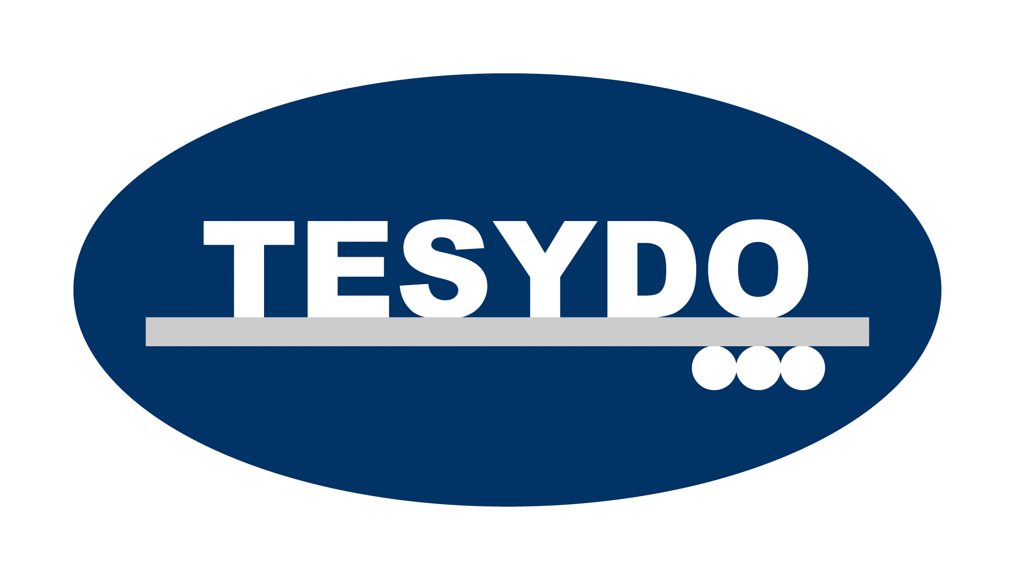
TESYDO, s.r.o.
Mariánské nám. 1, 617 00 Brno, Česká republika (CZ)
*/ Člen AIO, HK, TNK, CWS ANB (člen EWF, IIW a IAB) /*
*/ Member of AIO, HK, TNK, CWS ANB (member of EWF, IIW and IAB) /*
Technická, školící, zkušební, certifikační a inspekční činnost
Technical, training, testing, certification and inspection activity
Zkušební orgán, Certifikační orgán, Inspekční orgán
Testing Body, Certification Body, Inspection Body

AO263/OS/NB2378

NABÍDKA NEDESTRUKTIVNÍHO ZKOUŠENÍ (NDT)
(činnost NDT dle ČSN, EN, ISO, ASME norem)

Nedestruktivní kontroly a NDT zkoušení se provádí ve firemních a smluvních laboratořích, auditovaných a posouzených AO/OS/NB, akreditovaným inspekčním orgánem IO, za účasti inspektorů inspekčního orgánu TESYDO, s.r.o., v rámci systému ČSN EN ISO/IEC 17025. K laboratorním protokolům o zkouškách je možno vystavit inspekční zprávu, event. inspekční certifikát nebo technický, event. znalecký posudek.

Nedestruktivní zkoušení se provádí dle ČSN, EN, ISO, ASME v rámci:
- Přejímek základních materiálů
- Přejímek svarových, pájených i lepených spojů
- Přejímek povrchových úprav (nátěrů, povlaků, tepelných i žárových nástřiků)
- Přejímek tepelně zpracovaných výrobků (polotovarů)
- Přejímek výrobků (konstrukcí a technických zařízení)
- Expertíz, technických a znaleckých posudků a to nových i provozovaných výrobků a na nich použitých materiálů, včetně povrchových úprav
- Inspekční činnosti na výrobcích, event. na svarových, pájených i lepených spojích, technických materiálech

Rozsah nedestruktivních kontrol a zkoušek:
- Vizuální zkouška (kontrola) – VT
- Penetrační (kapilární) zkouška (kontrola) – PT
- Kontrola (zkouška) prozářením – RTG
- Kontrola (zkouška) ultrazvukem – UZ
- Kontrola (zkouška) magnetickou metodou práškovou – MT
- Kontrola (zkouška) těsnosti – LT
- Kontrola tlouštěk materiálů, nátěrů, povlaků, nástřiků – KT
- a jiné

Zájemcům o tyto zkoušky se v rámci nabídky výše uvedených služeb poskytne ceník a bude s nimi podepsána objednávka nebo smlouva o kontrolní, zkušební, inspekční nebo certifikační činnosti.

Adresa: | Tel. / fax / záznam: 511 188 901/910 | IČ: | Bankovní spojení: ČS, a.s. Brno
TESYDO, s.r.o.  Mariánské nám. 1  617 00 BRNO | Telefon: 511 188 902, 905, 908 | 26962969 | č. účtu: 000000 – 2052325359/0800
TESYDO, s.r.o.  Mariánské nám. 1  617 00 BRNO | e - mail: info@tesydo.cz | DIČ: | Registrace u Krajského soudu v Brně
TESYDO, s.r.o.  Mariánské nám. 1  617 00 BRNO | Internet: www.tesydo.cz | CZ 26962969 | v oddílu C, vložce č. 48253
TECHNICKÉ SYSTÉMOVÉ DOZORY ● TECHNICAL SYSTEM INSPECTIONS

